深圳高级中学2015-----2016年度高二上学期期末考试
文科物理水平测试

- 单项选择题I ：本大题共20 小题，每题2分，共40 分．在每小题列出的四个选项中，只有一项符合题目要求。

1．毛皮与橡胶棒摩擦后，毛皮带正电，这是因为 ( )
A.毛皮上的一些电子转移到橡胶棒上 B.毛皮上的一些正电荷转移到橡胶棒上
C.橡胶棒上的一些电子转移到毛皮上 D.橡胶棒上的一些正电荷转移到毛皮上

2. 如图所示，质量分别为m₁和m₂的两个物体，m₁<m₂，在大小相等的两个力F₁和F₂的作用下沿水平方向移动了相同的距离.若F₁做的功为W₁，F₂做的功为W₂，则( ).
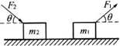
A.W₁>W₂ B.W₁<W₂
C.W₁=W₂ D.条件不足，无法确定

3.关于点电荷和元电荷的说法中，错误的是：( )
A．只有很小的球形带电体才叫做点电荷。
B．带电体间的距离比它们本身的大小大得多，以至于带电体的形状和大小对它们之间的作用力影响可以忽略不计时，带电体就可以视为点电荷。
C．把1.60×10^{—19}C的电量叫做元电荷。
D．任何带电体的电量都是元电荷的整数倍。

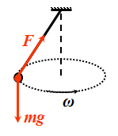
4. 如图所示小球在水平面内作匀速圆周运动，下列说法中正确的是( ).
A.重力做功，摆线对球的拉力不做功
B.重力不做功，摆线对球的拉力做功
C.重力和拉力都做功
D.重力和拉力都不做功

5. 电子通过磁场时会发生偏转，这是因为受到( )
A．库仑力的作用 B．万有引力的作用
C．洛伦兹力的作用 D．安培力的作用

6. 关于重力势能，下列说法中正确的是( ).
A.重力势能的大小只由重物本身决定
B.重力势能恒大于零
C.在地面上的物体具有的重力势能一定等于零
D.重力势能实际上是物体和地球所共有的

7. 下列情况中,运动物体机械能一定守恒的是( ).
A.物体所受的合外力为零
B.物体不受摩擦力
C.物体受到重力和摩擦力
D.物体只受重力

8. 真空中两个静止点电荷间相互作用力为：，若两电荷间距离不变，两电荷电量都增大
为原来的2 倍，下列判断正确的是( )
A．F 增大为原来的2 倍 B．F 增大为原来的4 倍
C．F 增大为原来的6 倍 D．F 增大为原来的8 倍

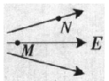
9.在图所示的电场中，关于M 、N 两点电场强度的关系判断正确的是( )
A．M点电场强度大于N 点电场强度 B．M点电场强度小于N 点电场强度
C．M、N两点电场强度大小相同 D．M、N两点电场强度方向相同

10．下列正确描述正点电荷电场线的图示是( )
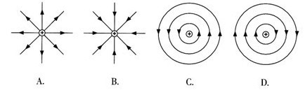

11. 质量不同的两个物体从同一高度静止释放后落到地面，不计空气阻力，下列说法中正确的是（ ）
A．落地的时间不同 B．落地时的速度不同
C．落地时的动能相同 D．下落过程中物体的加速度相同

12. 如图所示，将滑块置于固定的粗糙斜面上，释放后沿斜面加速下滑，在下滑过程中（ ）
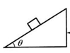
A．重力对滑块做负功 B．摩擦力对滑块做负功
C．合外力对滑块不做功 D．斜面对滑块的支持力做正功

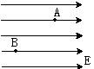
13．如图为某电场平行等距的电场线，关于A、B两点的电场强度，下列判断正确的是( )
A．大小不等，方向相同 B．大小不等，方向不同
C．大小相等，方向相同 D．大小相等，方向不同

14．电场线可以直观地描述电场的方向和强弱，关于电场线，下列说法正确的是( )
A．电场线在电场中真实存在
B．在同一电场中，电场线密集的地方电场强
C．在同一电场中，没有画出电场线的地方一定是没有电场
D．电场线上某点电荷受力方向就是该点的电场方向

15．如图所示，在水平直导线正下方，放一个可以自由转动的小磁针．现给直导线通以向右的恒定电流，不计其他磁场的影响，则下列说法正确的是( )
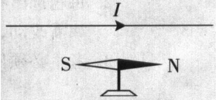
A．小磁针保持不动
B．小磁针的N 极将向下转动
C．小磁针的N 极将垂直于纸面向里转动
D．小磁针的N 极将垂直于纸面向外转动

16. 滑雪运动员从山上加速滑下过程中，下列表述正确的是
A．重力做负功，动能增加 B．重力做正功，动能减少
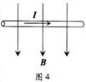
C．重力势能增加，动能增加 D．重力势能减少，动能增加

17．如图所示，一通电直导线与匀强磁场方向垂直，导线所受安培力的方向是( )
A．向上 B．向下
C．垂直纸面向里 D．垂直纸面向外

18．一小磁针放置在某磁场（未标出方向）中，静止时的指向如图所示。下列分析正确的是( )
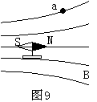
A．N极指向该点磁场方向 B．S极指向该点磁场方向
C．该磁场是匀强磁场 D．a点的磁场方向水平向右

19. 下列用品中利用了弹簧的弹性势能转化为动能进行工作的是
A．机械手表 B．自行车座
C．弹簧秤 D．有弹簧的衣服夹

20. 甲、乙两个物体的质量分别为m_{甲} 和 m_{乙}，并且 m_{甲} =2 m_{乙}，它们与水平桌面的动摩擦因数相同，当它们以相同的初动能在桌面上滑动时，它们滑行的最大距离之比为( ).
A.1: 1 B.2:1 C.1:2 D.

- 单项选择题Ⅱ：本大题共10 小题，每小题4 分，共40 分．在每小题列出的四个选项中，只有一项符合题目要求．
21．下列哪种力是洛伦兹力( )
A．电荷间的相互作用力 B．电场对电荷的作用力
C．磁铁对小磁针的作用力 D．磁场对运动电荷的作用力
22．如图所示，左侧的水平台面上固定着条形磁铁，右侧固定着一通电螺线管。下列判断正确的是( )
A．螺线管内的磁场方向向左，磁铁受到的斥力向左
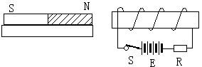
B．螺线管内的磁场方向向左，磁铁受到的引力向右
C．螺线管内的磁场方向向右，磁铁受到的斥力向左
D．螺线管内的磁场方向向右，磁铁受到的引力向右

23.当重力对物体做正功时,物体的( ).
A.重力势能一定增加,动能一定减少
B.重力势能一定减少,动能一定增加
C.重力势能一定减少,动能不一定增加
D.重力势能不一定减少,动能一定增加

24. 质量为m的物体,以初速度v₀由固定的光滑斜面的底端沿斜面向上滑动,以地面为零势能面，在滑动过程中,当高度为h时,该物体具有的机械能为( ).
A.$\frac{1}{2}{\text{mv}}_{0}^{2}$
B.$\frac{1}{2}{\text{mv}}_{0}^{2}+\text{mgh}$
C.mgh
D.$\frac{1}{2}{\text{mv}}_{0}^{2}\text{-mgh}$

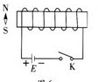
25．如图所示，小磁针放置在螺线管轴线的左侧．当螺线管通以恒定电流时，不计其它磁场的影响，小磁针静止时N极的指向是( )
- 向左 B．向右
- C．向上 D．向下

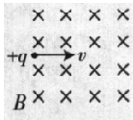
26．如图所示，重力不计的带正电粒子水平向右进入匀强磁场，对该带电粒子进入磁场后的运动情况，以下判断正确的是( )

A．粒子向上偏转 B．粒子向下偏转
C．粒子不偏转 D．粒子很快停止运动

- 用力将重物竖直提起，先是从静止开始匀加速上升，紧接着匀速上升.如果前后两过程的运动时间相同，不计空气阻力，则( ).
A.加速过程中拉力做的功比匀速过程中拉力做的功多
B.匀速过程中拉力做的功比加速过程中拉力做的功多
C.两过程中拉力做的功一样多
D.上述三种情况都有可能
28．两个完全相同的绝缘金属球a和b，电荷量分别为＋3q和＋q，两球接触后再分开，下列分析正确的是
A．a、b的电荷量各保持不变 B．a、b的电荷量都为0
C．a的电荷量为＋q，b的电荷量为＋3q D．a、b的电荷量都为＋2q

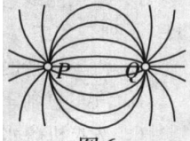
29．两个等量点电荷P、Q在真空中产生电场的电场线（方向未标出）如图所示．下列说法中正确的是( )
A．P 、Q 是两个等量正电荷 B．P 、Q 是两个等量负电荷
C．P 、Q 是两个等量异种电荷 D．P 、Q 产生的是匀强电场

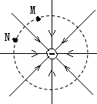
30．图中的实线为点电荷的电场线，M、N两点在以点电荷为圆心的同一圆上，下列说法正确的是( )
A．M处的电场强度比N处的大
B．M处的电场强度比N处的小
C．M、N处的电场强度大小相等，方向相同
D．M、N处的电场强度大小相等，方向不同

- 多项选择题：本大题共5小题，每小题4分，共20分．在每小题列出的四个选项中，至少有2个选项是符合题目要求的，全部选对得4分，少选且正确得2分，未选、错选不得分。
31．下列情况中，运动物体机械能一定守恒的是( ).
A.作匀速直线运动的物体 B.作平抛运动的物体
C.物体不受摩擦力 D.物体只受重力

32. 改变汽车的质量和速度，都能使汽车的动能发生变化.在下列几种情况中，关于汽车的动能的说法正确的是( ).
A.质量不变，速度增大到原来的2倍，汽车的动能变为原来的4倍
B.速度不变，质量增大到原来的2倍，汽车的动能变为原来的2倍
C.质量减半，速度增大到原来的4倍，汽车的动能不变
D.速度减半，质量增大到原来的4倍，汽车的动能不变

33. 一个小球从高处自由落下，则球在下落过程中的动能( ).
A.与它下落的距离成正比
B.与它下落距离的平方成正比
C.与它运动的时间成正比
D.与它运动的时间平方成正比

34.下列图示为通电直导线置于匀强磁场中的不同方式，其中导线能受到安培力作用的是( )

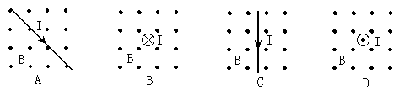

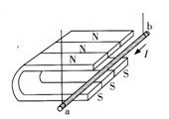
35. 如图所示，在“研究影响通电导体棒所受磁场力的因素”实验中，要使导体棒摆动幅度增大，以下操作中可行的是( )
A．减少磁铁的数量 B．更换成磁性较强的磁铁
C．改变导体棒中的电流方向 D．增大导体棒中的电流强度

